2007年4月份百题精练
数学试题

一、选择题（每小题5分）
1．函数y=2cos²x+1(x∈R)的最小正周期为 （ ）
A．$\frac{π}{2}$ B．$π$ C．$2π$ D．$4π$
2．定义在R上的偶函数f(x)满足f(x)= f(x+2)，当x∈[3,5]时，f(x)= 2—|x－4| ,则 （ ）
A．$f(\text{sin}\frac{π}{6})<f(\text{cos}\frac{π}{6})$ B．$f(\text{sin}1)>f(\text{cos}1)$
C．$f(\text{cos}\frac{2π}{3})<f(\text{sin}\frac{2π}{3})$ D．$f(\text{cos}2)>f(\text{sin}2)$
3．已知$\text{sin}α=\frac{2m−5}{m+1}\text{,cos}α=−\frac{m}{m+1},$且α为第二象限角，则m的允许值为 （ ）
A．$\frac{5}{2}$<m<6 B．－6<m< $\frac{5}{2}$ C．m=4 D．m=4或$\frac{3}{2}$
4．已知点P（sinα－cosα，tanα）在第一象限，则[0，2π$)$内α的取值范围是（ ）
A．$(\frac{π}{2},\frac{3π}{4})∪(π,\frac{5π}{4})$ B．$(\frac{π}{4},\frac{π}{2})∪(π,\frac{5π}{4})$
C．$(\frac{π}{2},\frac{3π}{4})∪(\frac{5π}{4},\frac{3π}{2})$ D．$(\frac{π}{4},\frac{π}{2})∪(\frac{3π}{4},π$）
5．要得到函数y=3cos(2x－$\frac{π}{4}$)的图象，可以将函数y=3sin2x的图象沿x轴 （ ）
A．向左平移$\frac{π}{8}$个单位 B．向右平移$\frac{π}{8}$个单位
C．向左平移$\frac{π}{4}$个单位 D．向右平移$\frac{π}{4}$个单位
6．函数f(x)=sin(x+θ)+$\sqrt{3}$cos(x－θ)的图象关于y轴对称，则θ的值是（以下k∈Z）（ ）
A．kπ－$\frac{π}{6}$ B．2kπ－$\frac{π}{6}$ C．kπ－$\frac{π}{3}$ D．2kπ－$\frac{π}{3}$
7．下列不等式中成立的是 （ ）
A．sin(－$\frac{π}{5}$)>sin(－$\frac{π}{6}$) B．cos(－$\frac{π}{5}$)>cos(－$\frac{π}{6}$)
C．tan(－$\frac{π}{5}$)>tan(－$\frac{π}{6}$) D．cot(－$\frac{π}{5}$)>cot(－$\frac{π}{6}$)
8．为使函数y=sinωx(ω>0)在区间[0，1]上至少出现50个最大值，则ω的最小值是（ ）
A．98π B．98.5π C．99.5π D．100π

9．已知函数y=log₂x的反函数是y=f⁻¹(x)，则函数y= f⁻¹(1－x)的图象是 （ ）
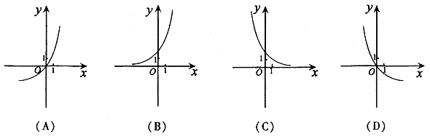
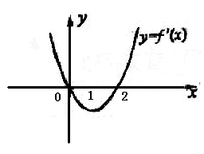10．设$f^{'}(x)$是函数$f(x)$的导函数，$y=f^{'}(x)$的图象如右
图所示，则$y=f(x)$的图象最有可能的是 （ ）
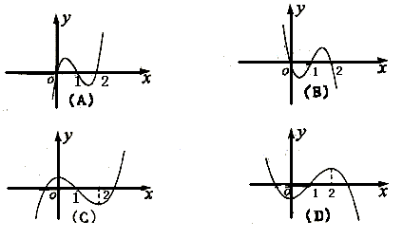

11．某工厂六年来生产某种产品的情况是：前三年年产量的增长速度越来越快，后三年年产量保持不变，则该厂六年来这种产品的总产量C与时间t的关系可用图像表示的是（ ）
3
6
C
o

t
3
6
C
o

t
3
6
C
o

t
3
6
C
o

t

12．若函数$f(x)=\text{sin}(ωx+ϕ)$的图象（部分）
如图所示，则$ω和ϕ$的取值是（ ）
A．$ω=1,ϕ=\frac{π}{3}$ B． $ω=1,ϕ=−\frac{π}{3}$
C．$ω=\frac{1}{2},ϕ=\frac{π}{6}$ D．$ω=\frac{1}{2},ϕ=−\frac{π}{6}$
13．若函数f(x)=x²+bx+c的图象的顶点在第四象限，则函数f /(x)的图象是 （ ）
x
y
o
A
x
y
o
D
x
y
o
C
x
y
o
B

14．在（0，2π），使sinx>cosx成立的x的取值范围为 （ ）
A．$(\frac{π}{4},\frac{π}{2})∪(π,\frac{5π}{4})$ B．$(\frac{π}{4},π)$
C．$(\frac{π}{4},\frac{5π}{4})$ D．$(\frac{π}{4},π)∪(\frac{5π}{4},\frac{3π}{2})$
15．方程$\text{sin}x=\frac{x}{2}$解的个数是 （ ）
A．1 B．2 C．3 D．4
16．在直角坐标系中，已知两点A（cos80°,sin80°），B（cos20°,sin20°），则|AB|的值是
（ ）
A．$\frac{1}{2}$ B．$\frac{\sqrt{2}}{2}$ C．$\frac{\sqrt{3}}{2}$ D．1
17．已知二次函数f(x) =（x-a）（x-b）-2，m、n是方程f(x) =0的两根，则a、b、m、n的大小关系可能是 （ ）
A．m<a<b<n B．a<m<n<b C．a<m<b<n D．m<a<n<b
18．若奇函数f(x)在（0，+∞）上是增函数，又f(-3) =0，则xf(x)x<0的解集是 （ ）
A．{x|x>3或-3<x<0} B．{x|0<x<3或x<-3}
C．{x|x>3或x<-3} D．{x|0<x<3或-3<x<0}
19．设全集是实数集R，M={ x |-2≤x≤2}，N={ x | x <1}，则（$C_{R}M$）∩N等于 （ ）
A．{x| x <-2} B．{ x |-2< x <1} C．{ x | x <1} D．{ x |-2≤x <1}
20．不等式$\frac{x(x+2)}{x−3}<0$的解集为 （ ）
A．$\left\{x|x<−2,或0<x<3\right\}$ B．$\left\{x|−2<x<2,或x>3\right\}$
C．$\left\{x|x<−2,或x>0\right\}$ D．$\left\{x|x<0,或x<3\right\}$

参考答案

一、1．B 2．D 3．C 4．B 5．A 6．A 7．D 8．B 9．C 10．C 11．A 12．C
13．A 14．C 15．C 16．D 17．A 18．D 19．A 20．A

